IČO: 47813121

Váš dopis značka:
ze dne: |  |  | Richard Pluške  Vančurova 288  747 31 Velké Hoštice  IČ: 42948029
naše značka: | 19003/19/Ko
vyřizuje:
datum: | 22.1.2019

Objednávka

Objednáváme u Vás opravu střechy na Jánské 30 dle domluvy s panem Lampou.

Úhrada faktury bude provedena z našeho účtu po předání díla.

Děkuji.

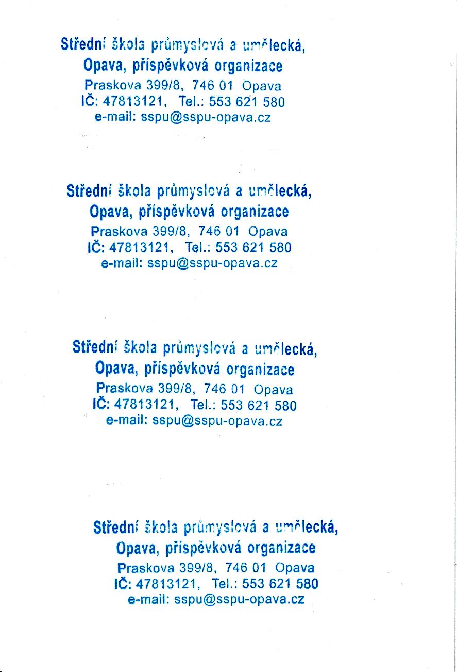

V Opavě dne: 22.1.2019 | Podpis:
V Opavě dne: 22.1.2019 | Podpis: | ………………………………………………………………………………
 |  | ekonomka

